[Scientific Reports蛇类研究论文因伦理审批被撤稿，作者竟称是沟通失误](https://mp.weixin.qq.com/s?__biz=MzIxMDEwNDU1OA==&mid=2647881872&idx=1&sn=dc4073a56be197acbc8977c3a917959c&chksm=8e15e55ae13786c48d7a3c7f293d3c284dfa0b826b173f3d637d1568adfced6597df53a9b223&scene=126&sessionid=1741971483)

原创  sleuth[Pubpeer](javascript:void(0);)2025-03-08 12:41:32新加坡

 **提示**：**欢迎点击上方「Pubpeer」↑关注我们！**

编者按

**最新、最快、最真实的科研匿名评价论文报道；关注高校院所科研生态，欢迎提供新闻线索。联系邮箱：Pubpeer@qq.com**



2024 年 5 月，巴西圣保罗布坦坦研究所（Butantan Institute）的研究人员在《科学报告》（Scientific Reports）杂志上发表了一篇论文。该研究以巴西东南部常见的矛头蝮（Bothrops jararaca）为研究对象，为观察不同年龄段矛头蝮（包括新生、幼年和成年）的咬击频率，研究人员采用了 “轻轻踩踏” 蛇头、蛇尾和蛇身中部的方法。

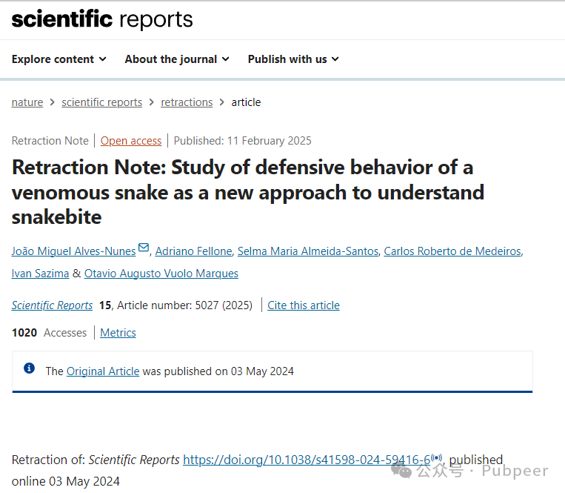

然而，该杂志在上个月撤回了这篇论文，原因是**作者获得的伦理批准中 “不包括新生蛇类以及使用‘软踩踏’方法”**。论文第一作者若昂?米格尔?阿尔维斯 - 努内斯（Jo?o Miguel Alves - Nunes）**将撤稿归咎于伦理委员会的 “沟通失误”**。他称，研究人员本以为已获得踩踏蛇类及使用新生蛇的许可。

据阿尔维斯 - 努内斯介绍，伦理委员会最初批准了两种方法：一是用金属爬虫钩触碰并将蛇身压在地面；二是研究人员穿着靴子靠近蛇。但研究人员发现金属钩可能伤害蛇嘴，于是改为轻轻踩踏，且靴子有加厚泡沫保护蛇。他们认为这种修改无需额外审批，因为这本质上是两种已批准方法的结合。

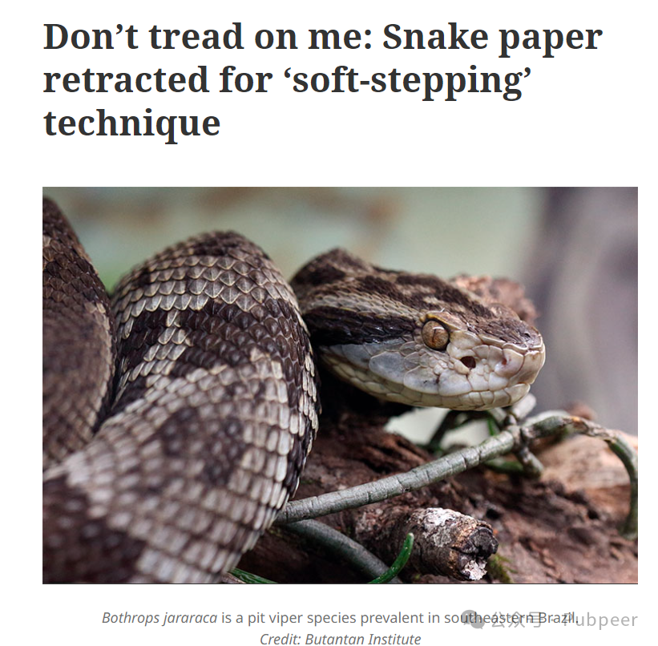

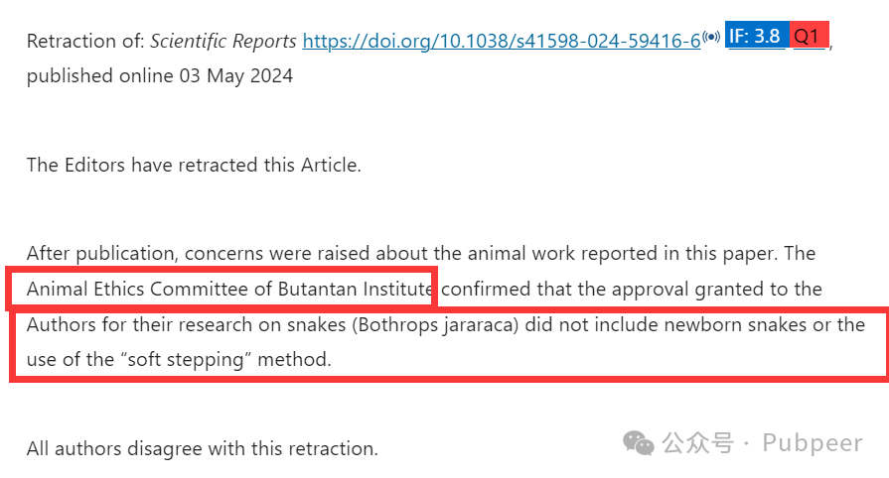

在研究过程中，研究人员开始探究幼蛇对该方法的反应，并向伦理委员会提交了将新生蛇纳入研究的二次申请。伦理委员会起初因阿尔维斯 - 努内斯有被蛇咬伤导致对蛇毒过敏的 “蛇伤史” 而拒绝。

当研究人员让**共同作者阿德里亚诺?费洛内（Adriano Fellone）代替阿尔维斯 - 努内斯作为实验 “执行者” 后，布坦坦研究所伦理委员会回复 “批准”。但撤稿后研究人员才意识到，该批准仅针对阿尔维斯 - 努内斯退出研究，而非使用幼蛇。**

论文发表后不久，读者就对该研究提出伦理担忧。杂志主编拉法尔?马萨莱克（Rafal Marszalek）表示知晓此事。论文已被引用 6 次。所有作者均不同意撤稿，他们强调在活体动物实验中遵循了伦理准则，避免过度痛苦，尽量减少不适和使用的样本数量。布坦坦研究所称因国定假日，动物伦理委员会无法置评。

https://www.nature.com/articles/s41598-025-88686-x

来源：公众号pubpeer原创，文章涉及作者姓名都为音译名字；转载贴子请注明出处，若没注明pubpeer公众号出处，构成侵权。





声明：转载此文是出于传递更多信息之目的。若有来源标注错误或侵犯了您的合法权益，请作者持权属证明与本网联系，我们将及时更正、删除，谢谢

**Pubpeer，专注科研工作者。关注请长按上方二维码。投稿、合作、转载授权事宜请联系本号，回复2025，微信ID：BikElisabeth  或邮箱：Pubpeer@qq.com**